重积分堂上练习题
- 计算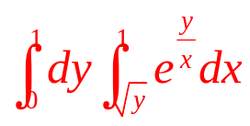
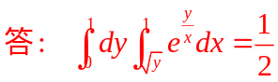
- 求由曲线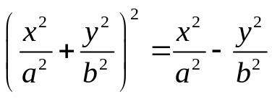 所围成的图形的面积A.
- 设立体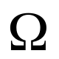由曲面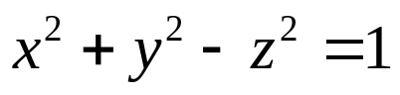 及平面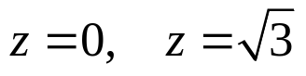 围成,密度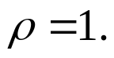求它对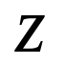轴的转动惯量.
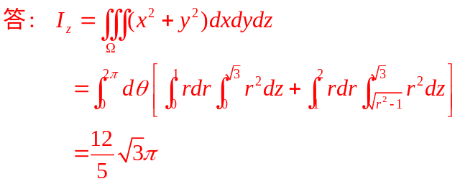
- 求由闭曲面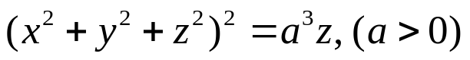 所围成的立体的体积.
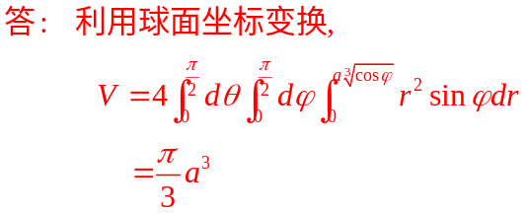
- 设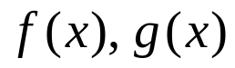在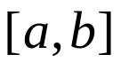上连续,证明: 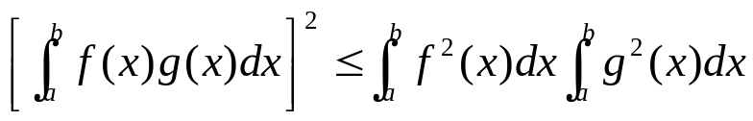
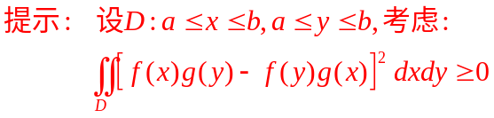
- 设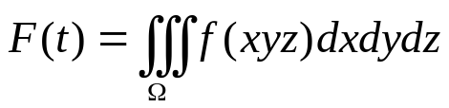,其中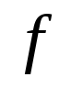可微,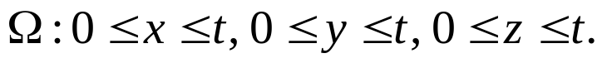求